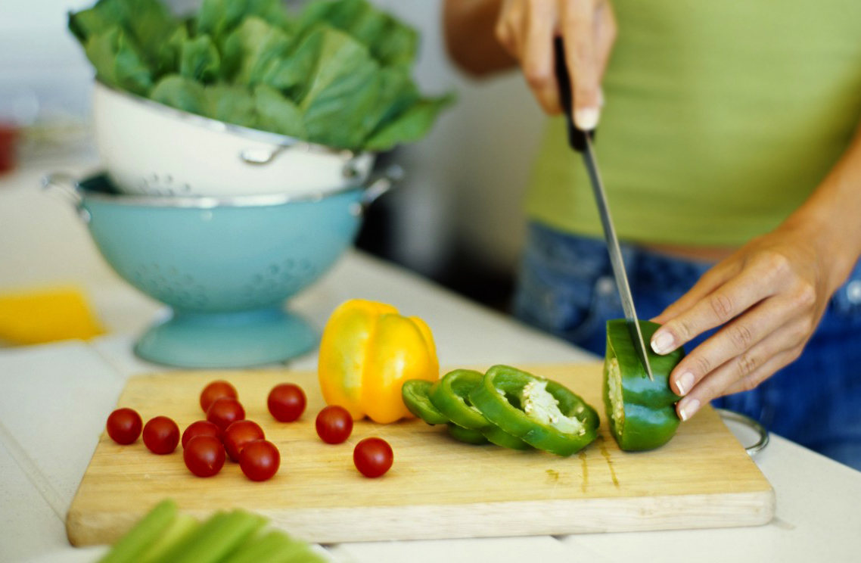

[Nazwa wydarzenia]
[Aby zamienić zdjęcie na własne, po prostu je usuń. Następnie na karcie Wstawianie wybierz pozycję Obraz.]

[Świetny wygląd za każdym razem]
[W celu napisania treści zaznacz wiersz tekstu i zacznij pisać. Aby uzyskać najlepsze wyniki, nie dołączaj spacji po prawej stronie znaków zaznaczenia.]

